IN MEMORIAM
A toi David, Mon ami, mon frère d’arme,
Lorsque Jacob, m’a demandé de rédiger un éloge funèbre, cela me semblait tout à fait normal. Ça l’est certes ! mais ô combien difficile à rédiger.
Avant de débuter, je voulais tout de même que tu constates ma tenue. Si le blanc reflète chez nous en occident, le mariage, la pureté, il en est autrement en Asie. Symbole de dépouillement, il est associé au deuil. C’était donc de circonstance, pour quelqu’un comme toi qui affectionnait le sud-est asiatique. C’est aussi, cela la force du symbole. Une image vaut 10000 mots.
Arrivé en 2013 dans l’association Shen Ch’i, tu as très vite su imposer ta marque, ton style. Et quel style ! Le kangourou sauteur de Shen Ch’i, vous connaissez ? Et bien c’était David ! Toujours à sautiller partout, à l’image des films de wushu, qu’il affectionnait tant.
10 ans passé à nos côtés, n’y ont pas changé grand-chose. Un dragon de feu, ne peut se plaire qu’avec des coups de pieds sauté et des mouvements improbables. Tu aurais dû pratiquer le Taekwondo ou le Viet vo dao, mon ami ! Mais non, le destin t’as mis en travers de notre route. Comme si cela était écrit. Le dragon se devait de rencontrer un rat de métal et un lièvre de bois.
10 années de pratiques communes, m’ont fait percevoir, malgré ton fort caractère quelque fois agaçant (non souvent), ta bonté d’âme et ton abnégation à parfaire tes techniques. Tels un joyau, tu polissais celles-ci pour parfaire encore et encore ta pratique.
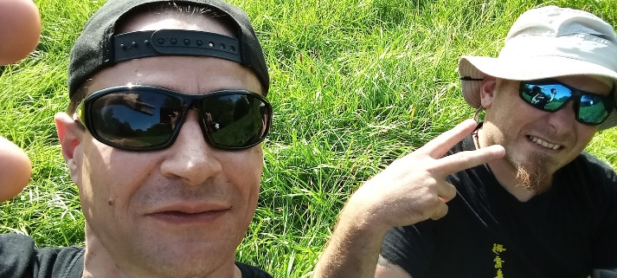
Mais que dire, du combat ! Ah, le combat ! Dès qu’il s’agissait de mettre les gants, tu tentais par tous les moyens d’esquiver cela. Et pourtant de jour en jour, tu progressais. Certes à ta vitesse, mais tu progressais. Si l’empressement pouvait être un de tes traits de caractère, il faut dire qu’il s’effaçait comme par enchantement dès lors que tu mettais les gants.

Malgré cela, Bertrand et moi, t’avons accordé notre confiance, pour tenir un cours. Perfectionniste, la préparation et le passage de ton CQP, ton permis d’acquérir des manières de tenir un cours structuré, te permettant de m’assister depuis bientôt 5 ans. Je me souviens encore comment tu nous as fait souffrir, le jour de ton premier examen du CQP, à vouloir par tous les moyens dérouler ta fiche de cours. Tes exercices toujours aussi improbables de TABATA, nous avaient tous mis sur les rotules, alors que toi, le kangourou chinois, tu prenais ton pied.
Je me souviens également ces moments passés ensemble sur des week-ends de stages chez Georges CHARLES, en bord de mer à refaire le monde ou tout simplement, prendre le temps d’admirer cette belle plage du Tréport. Mon estomac se souvient encore de tes plats préparés pendant des heures, laissant sans dessus dessous, notre cuisine improvisée. Mais il faut avouer qu’une fois le feu de tes préparations passé, c’était rudement bon.
Ce feu qui te caractérisait, coulais dans tes veines, jusque dans ta manière de voir la vie. Végan depuis des décennies, tu en étais même arrivé à venir chez moi avec tes propres casseroles, couteaux et planches, pour cuisiner des plats sans graphène, sans poudre d’insectes, sans viande, sans placenta de poulet, sans rien en fait !! Qu’est-ce que ça pouvait m’énerver !! Mais au final, cela me permettait aussi de voir la vie autrement. Merci à toi de m’avoir éclairé. Mais, si de là-haut ou de quelques lieux ailleurs, tu m’observes, tu remarqueras que jamais je ne lâcherai un bon gros morceau de barbaque pour une quelconque salade de quinoa !!!
Que dire également de ton mécontentement perpétuel de notre cher climat alsacien ! Jamais satisfait, sauf peut-être en temps de canicule, ou seuls les dragons prennent le risque de se dorer la pilule au soleil.
Mon ami, mon frère d’arme, tu nous as quitté bien trop rapidement.
Si tu croises Bruce Lee ou Yip Man, passe-leur le bonjour. Que l’esprit du ciel (Shen Ch’i en chinois), t’accompagne dans ta nouvelle vie.
Repose en paix mon ami.

